**Информация к проекту решения:**

**1.4. Заявитель: ООО «Мега-групп»**

**Земельный участок:**

кадастровый номер **54:35:071590:15**

местоположение: **Октябрьский район,** Гусинобродское шоссе (планшет 2965);

площадь 4,8052 га.

**Зонирование:** зона делового, общественного и коммерческого назначения (ОД-1), подзона делового, общественного и коммерческого назначения с объектами средней плотности жилой застройки (ОД-1.4)

**Заявленные требования: в части уменьшения минимального процента застройки с 25 % до 15 %**

**Обоснование согласно заявлению:** *в связи с тем, что рельеф земельного участка и наличие инженерных сетей являются неблагоприятными для застройки*

**Планируется: реконструкция входной группы нежилого здания**

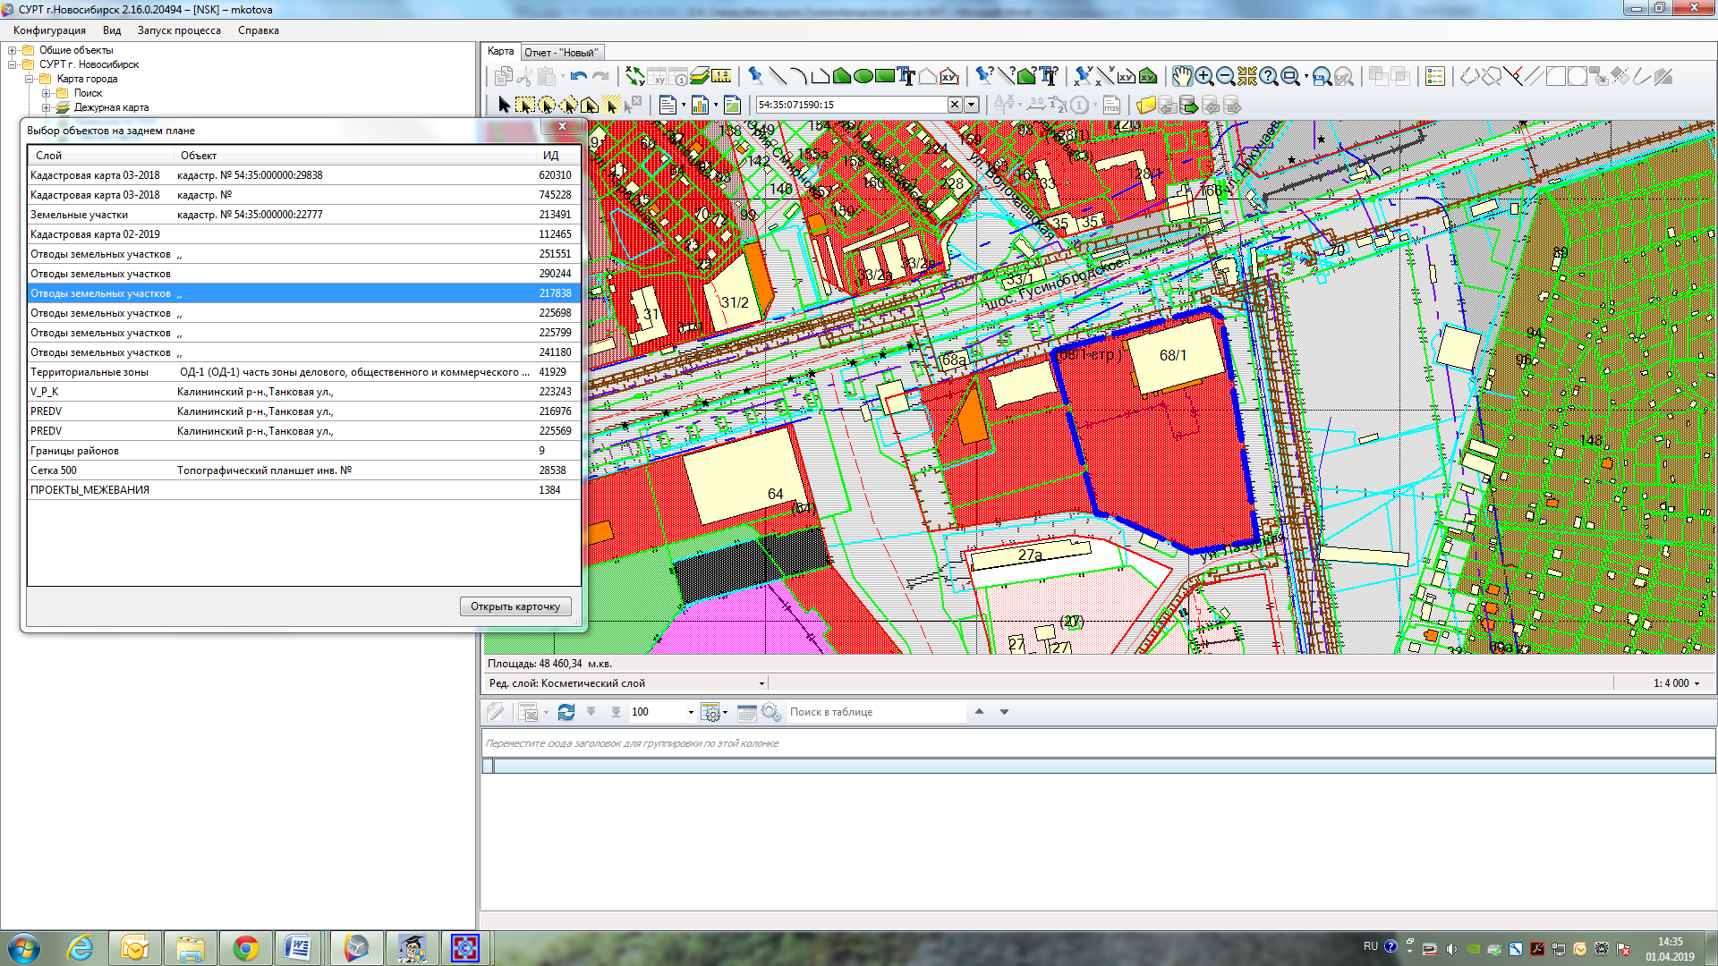

**54:35:071590:15**

**ОД 1.4**